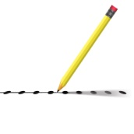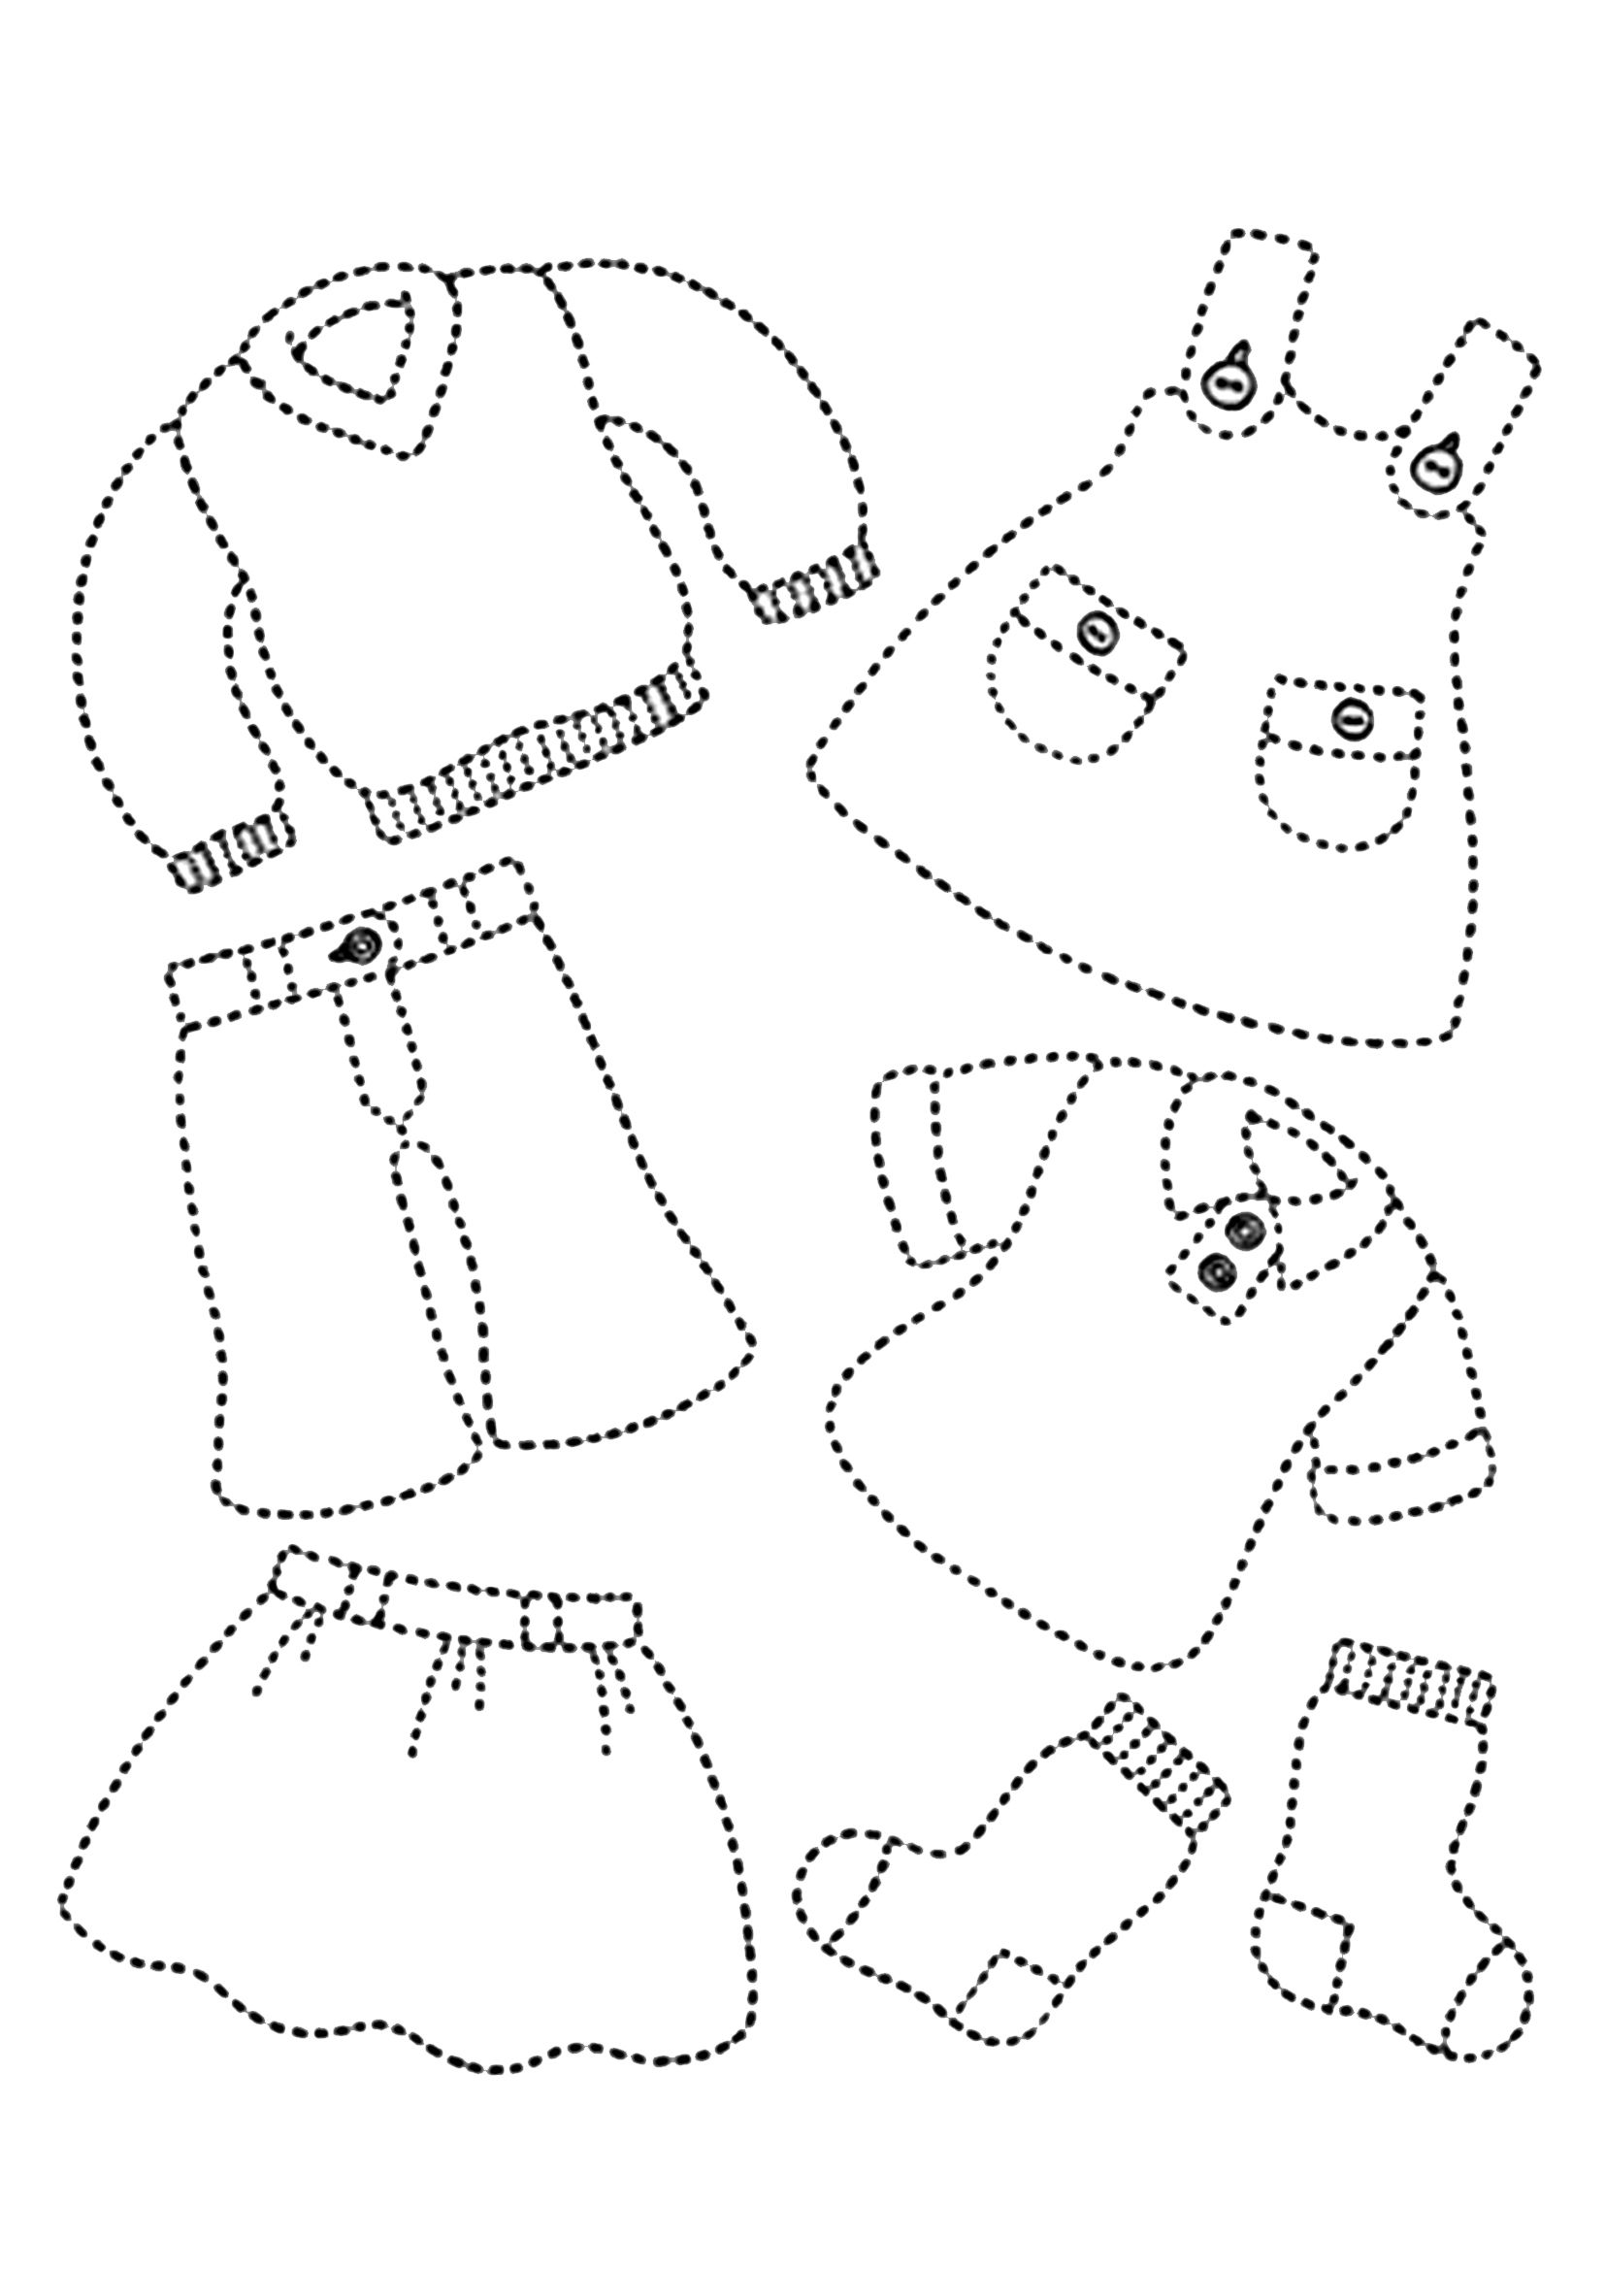

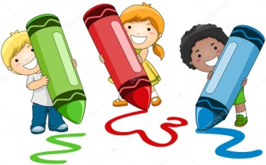

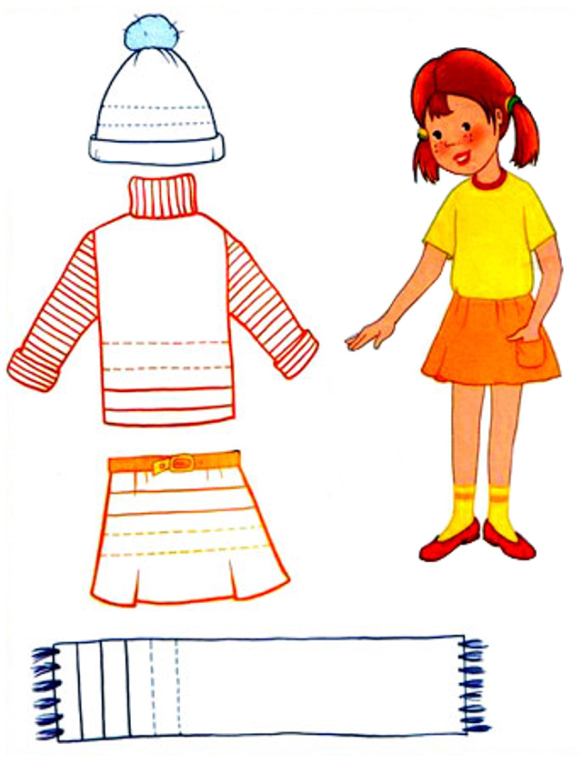

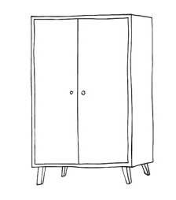
?

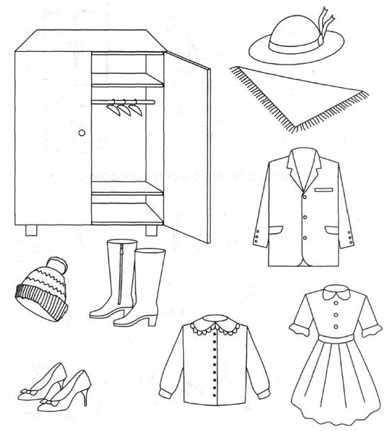

4
2
1
3

1,2,3….

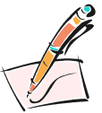

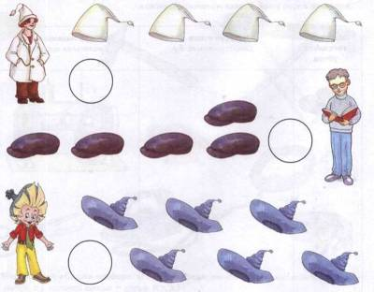

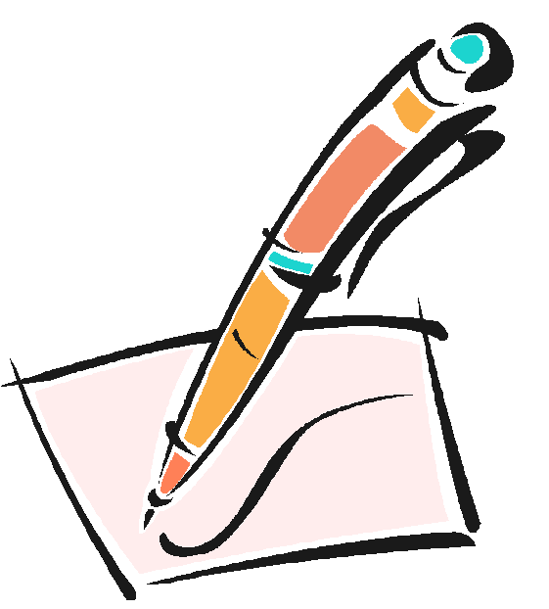

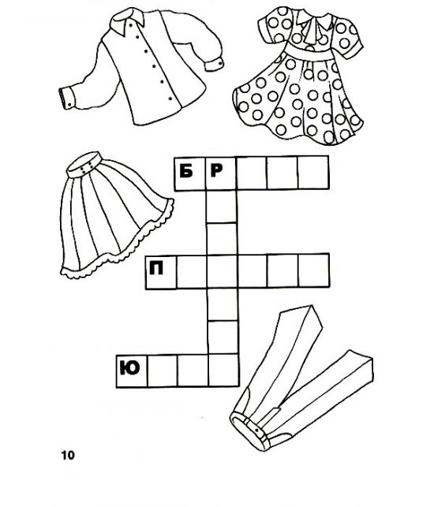

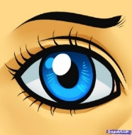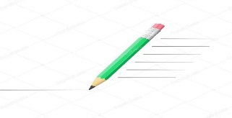
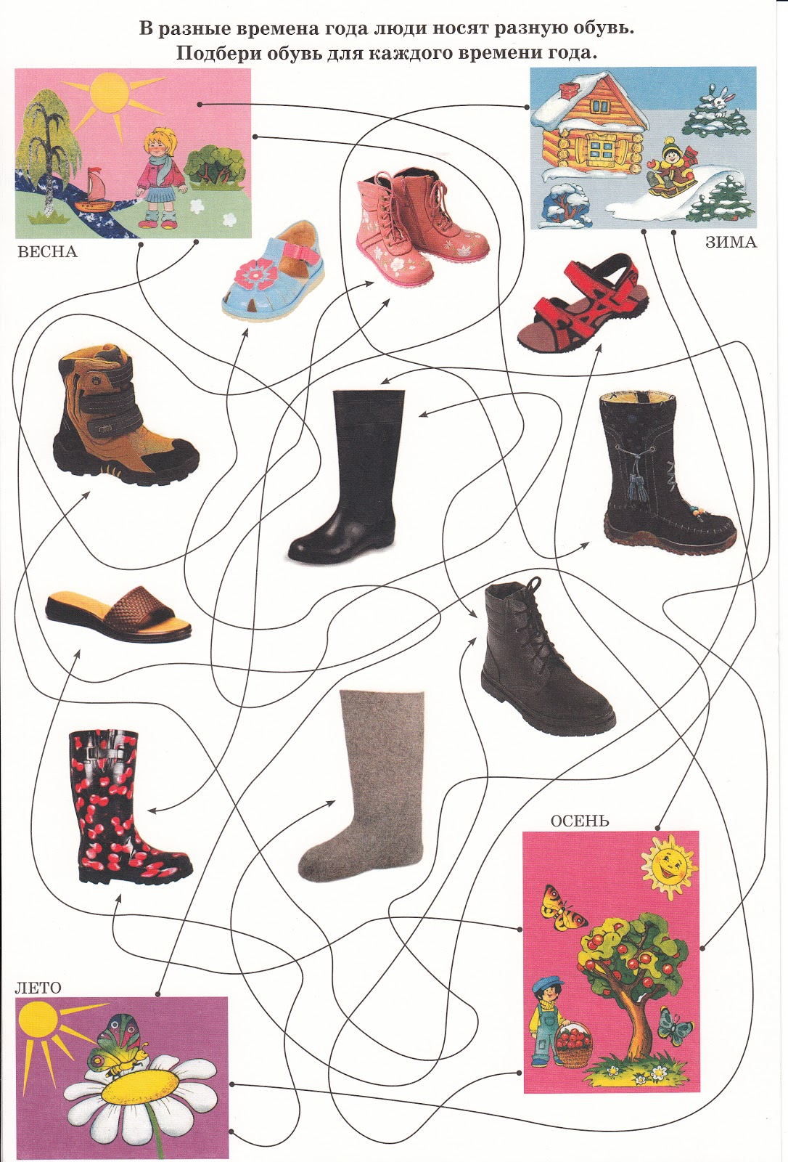
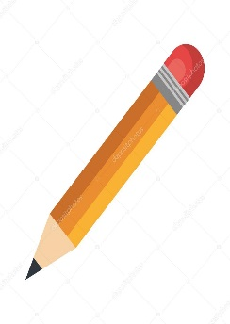
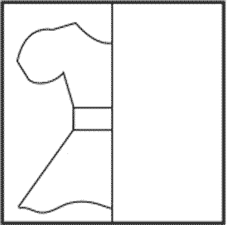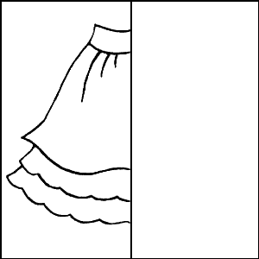
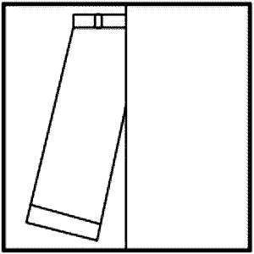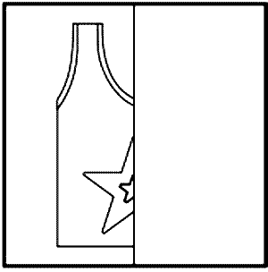

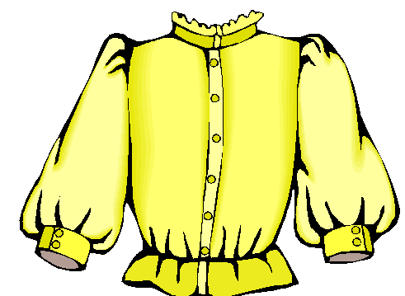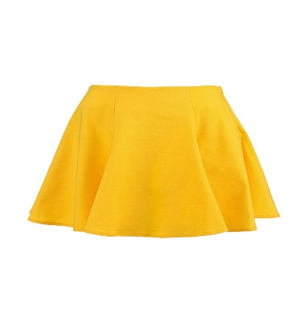
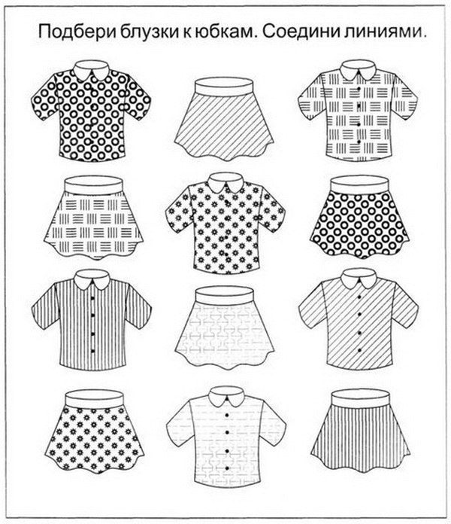

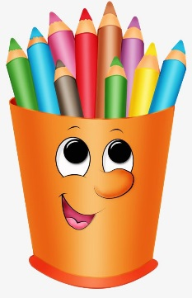

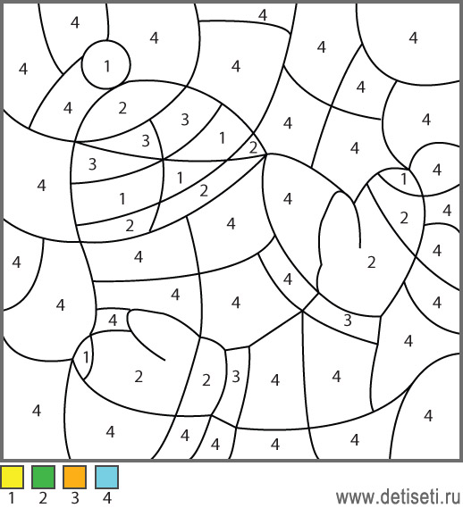
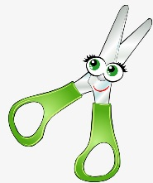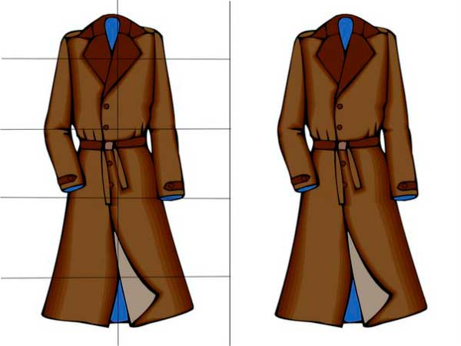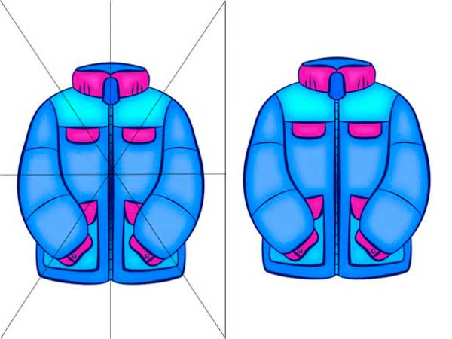

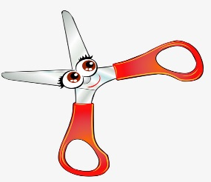
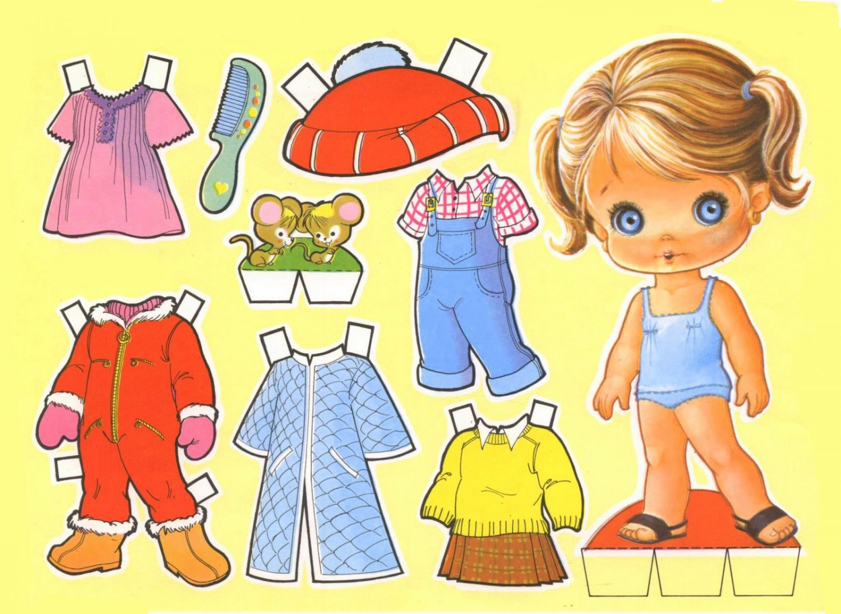
Цель: Создание условий самостоятельной деятельности детей при изучение темы: « Одежда, головные уборы, обувь».
Задачи:
-развивать умение классифицировать;
- закрепить знания о назначении одежды;
- провести связь одежды с временами года;
- активизировать творческое воображение;
- развивать мелкую моторику рук детей, память, мышление и речь;
- повышать познавательный интерес детей;

Рекомендации по проведению заданий в свободной деятельности детей.
- Задание «Соедини по точкам». Графо моторные задания тренируют навыки письма, умение держать ручку и регулировать степень ее нажатия, а также учат точно следовать контурам.
- Задание Обведи пунктирные линии (смотри на образец) и продолжи ряд рисунков.
- Задание.Разложи вещи правильно. Проведи стрелки.
- Задание .Найди в каждой группе лишний предмет. И зачеркни.
Задание. «Считай и называй»: Незнайке, Доктору Пилюлькину и Знайке подарили головные уборы. Посчитай (запиши в кружки или зарисуй точками количество) и назови их.
- Задание .Впиши в клеточки название одежды. Смотри на картинки.
- Задание .Подбери обувь для каждого времени года.
- Задание . Дорисуй элементы одежды.
- Задание. Подбери блузки к юбкам. Соедини линиями.
- Задание .Раскрась по цифрам - это изображение разделенное на пронумерованные области, каждую из которых следует закрасить соответствующим цветом.
- Задание. Разрезать пазл . Правильно подобрать части и собрать картинку.
- Задание. Вырежи одежду и куклу. Одень куклу в одежду.

